23 апреля 2019 года состоялось совместное заседание Антитеррористической комиссии в Троснянском районе и муниципальной оперативной группы «Троснянский район»

На заседание Антитеррористической комиссии приглашены руководители структурных подразделений администрации Троснянского района, территориальных областных служб, главы сельских поселений.
Открыл и вел заседание председатель Антитеррористической комиссии в Троснянском райне, глава Троснянского района Александр Иванович Насонов.

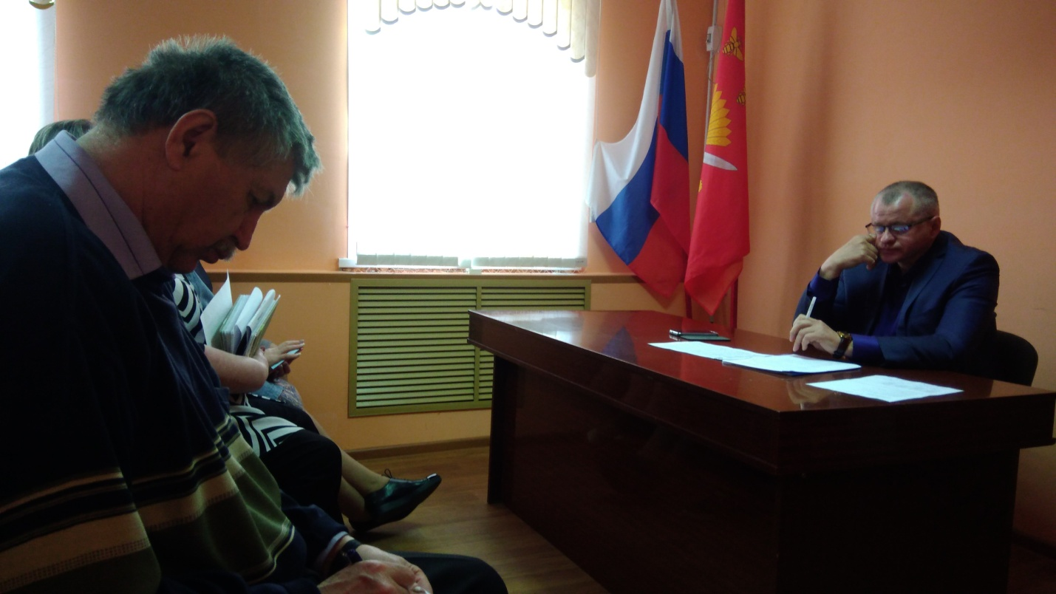
На заседании рассмотрели вопрос о совершенствовании профессиональной подготовки сотрудников местного самоуправления, участвующих в рамках своих полномочий в реализации мероприятий по профилактике терроризма.
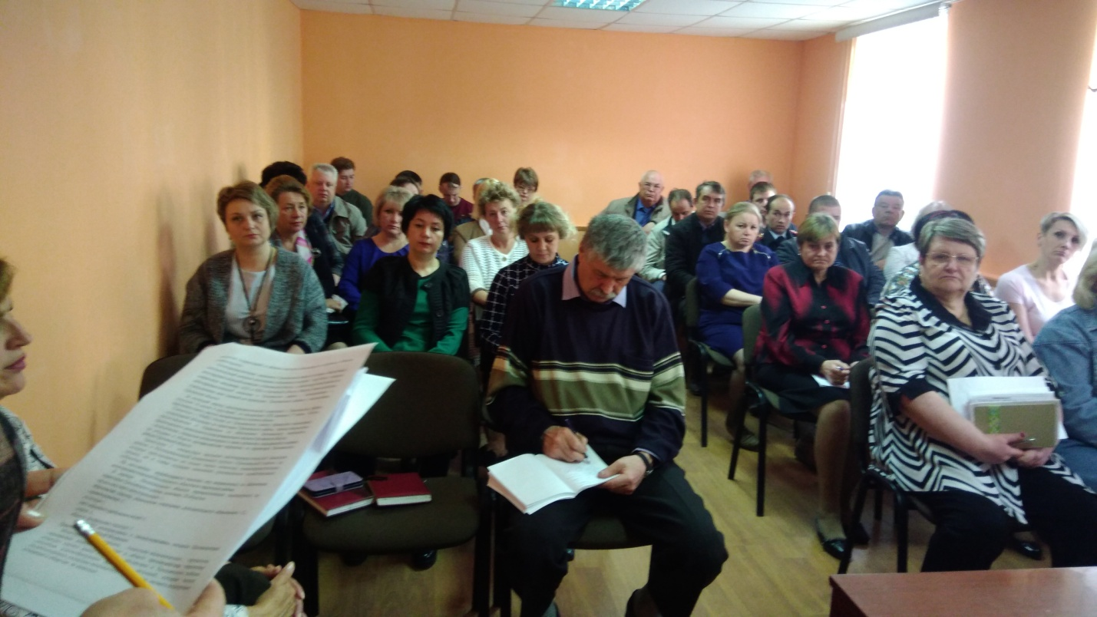
Участники заседания обсудили вопрос о мерах по предотвращению террористических угроз в местах массового пребывания людей в период подготовки и проведения праздников Святой Пасхи, Весны и Труда, Дню Победы в Великой Отечественной войне, окончанию учебного 2018-2019 года.
А.Ульянов доложил о готовности сил и средств муниципальной оперативной группы «Троснянский район» в осуществлении первоочередных мер в указанный период.

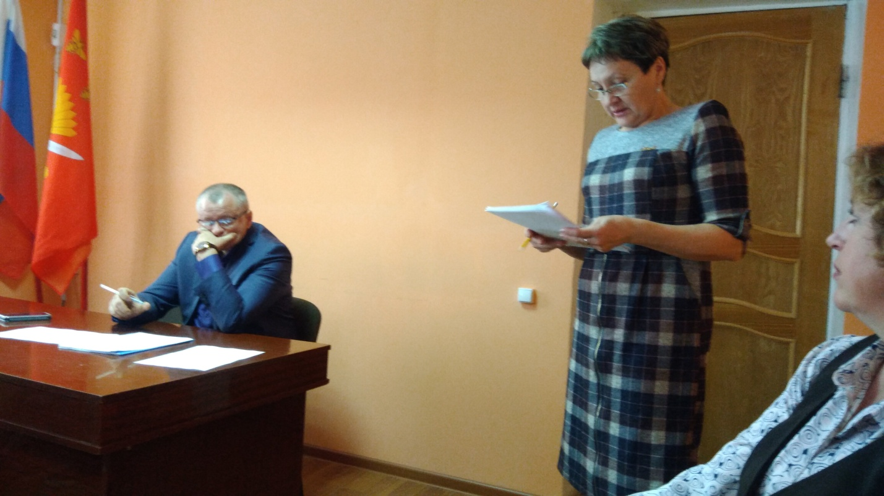

Секретарь АТК в Троснянском районе информировала о результатах исполнения поручений Антитеррористической комиссии в Орловской области, Национального антитеррористического комитета, исполнения собственных поручений данных на совместных заседаниях Антитеррористической комиссии и муниципальной оперативной группы «Троснянский район».

